Январь
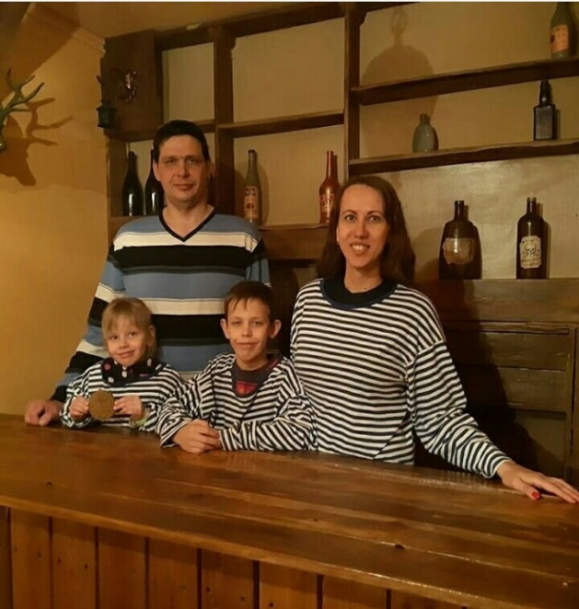
В Новогодние каникулы дети детского сада не посещали детский сад, но вместе с воспитателями встречались на различных новогодних мероприятиях поселка, где дружно отстаивали честь своего детского сада, участвуя в новогодних конкурсах: чтении стихотворений, играх и заслуженно завоевывали призы.
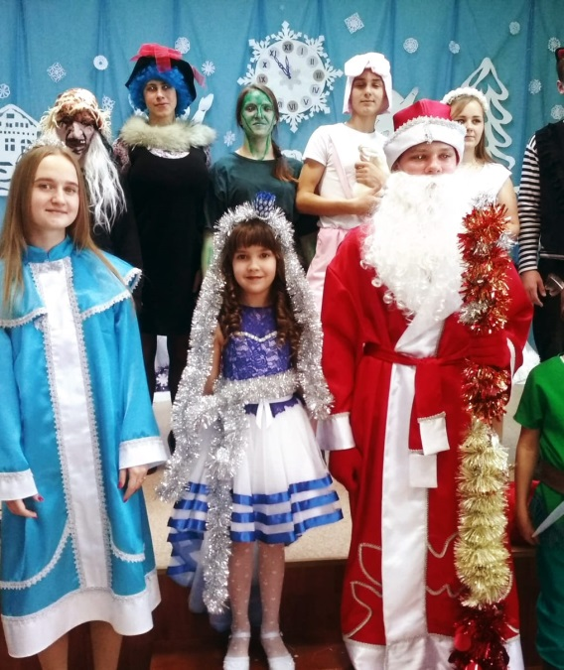

После Новогодних каникул дети приступили к НОД, на которых вспоминали новогодние праздники и воплощали их в своих рисунках, рассказах и фотоальбомах, которые создавали вместе с родителями: «Как я провел Новогодние каникулы».

Продолжением новогодних праздников стало Рождество. Дети старших групп приняли участие в рождественских колядках. Все получили много позитивных эмоций, а угощениями, которые получили колядовщики, дружно поделились со всеми детьми детского сада. Так же дети побывали в гостях «У бабы Нюры», где играли в различные рождественские игры, гадали на валенках,соломе, сережках и колечках….
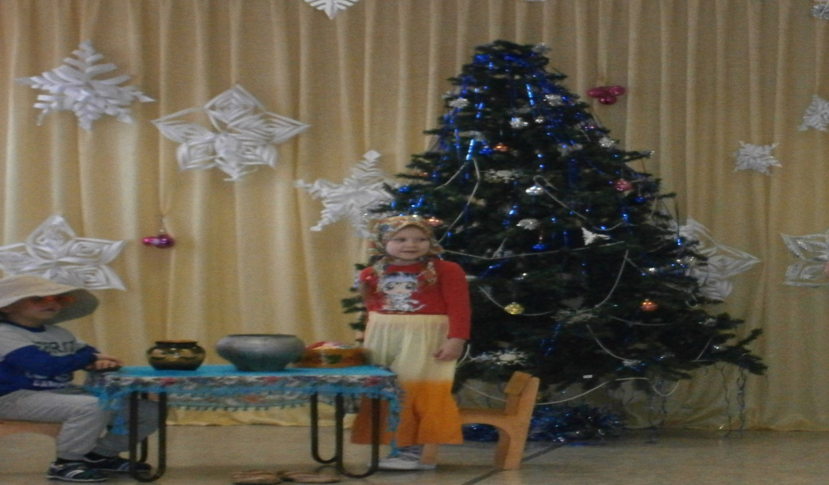

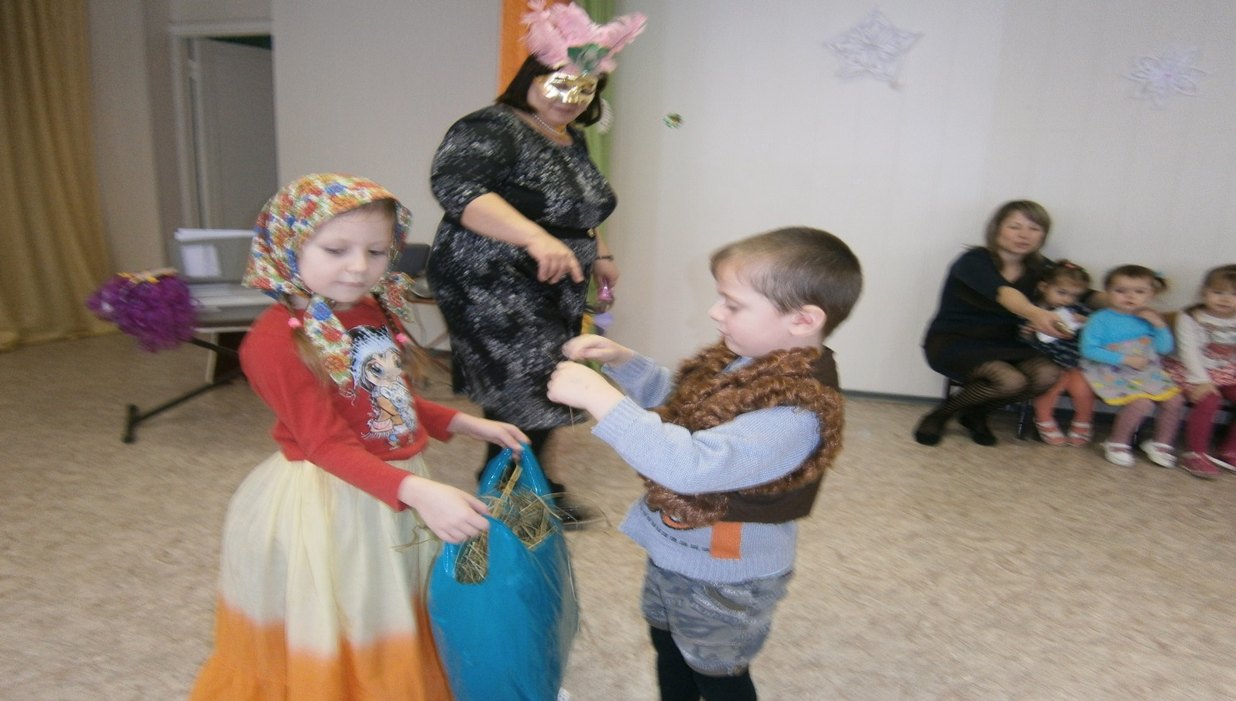

Военно патриотический месячник начался с видеоуроков, на которых воспитатели знакомили детей с вооруженными силами нашей Российской Армии, библиотекарь сельской библиотеки Мурашкина В.Н. познакомила детей с темой: «История в лицах», на НОД дети рисовали и конструировали.
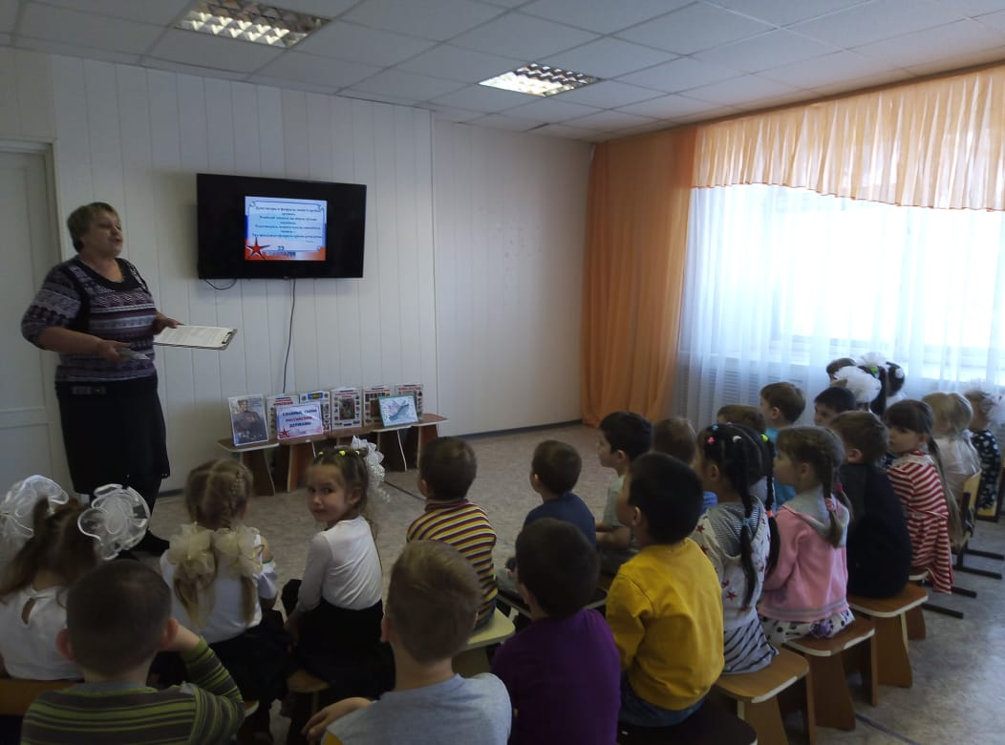
НОД «Флаг России». Подготовительная группа.
